PAK DALAM KELUARGA
Suatu Kajian Teologis Praktis Tentang Peranan Orang Tua dalam Mewujudkan
PAK Khususnya Pertumbuhan Iman Bagi Anak Umur 13 - 16 Tahun
di Gereja Toraja Jemaat Malaleo Klasis Mengkendek Selatan
Kabupaten Tana Toraja


SKRIPSI
Diajukan kepada Sekolah Tinggi Agama Kristen Negeri Toraja untuk
memenuhi salah satu persyaratan Guna memperoleh
Gelar Sarjana Teologi

NELSI
20041802
SEKOLAH TINGGI AGAMA KRISTEN NEGERI
( STAKN ) TORAJA
2010

PAK DALAM KELUARGA
Suatu Kajian Teologis Praktis Tentang Peranan Orang Tua daiam Mewujudkan
PAK Khususnya Pertumbuhan Iman Bagi Anak Umur 13 - 16 Tahun
di Gereja Toraja Jemaat Malaleo Klasis Mengkendek Selatan
Kabupaten Tana Toraja

SKRIPSI
Diajukan kepada Sekolah Tinggi Agama Kristen Negeri Toraja untuk
memenuhi salah satu persyaratan Guna memperoleh
Gelar Sarjana Teologi

NELSI
20041802
SEKOLAH TINGGI AGAMA KRISTEN NEGERI
( STAKN ) TORAJA
2010

Judul Skripsi | : PAK DALAM KELUARGA
Sub Judul | : Suatu Tinjauan Teologis Praktis Tentang Peranan Orang  Tua dalam Mewujudkan PAK Khususnya Pertumbuhan  Iman Bagi Anak Umur 13-16 Tahun di Gereja Toraja  Jemaat Malaleo Klasis Mengkendek Selatan Kabupaten  Tana Toraja.
Disiapkan oleh | : NELSI
Nirm | : 20041802
Jurusan | : Pendidikan Agama Kristen

Judul Skripsi  Sub Judul | : PAK DALAM KELUARGA  : Suatu Tinjauan Teologis Praktis Tentang Peranan Orang  Tua dalam Mewujudkan PAK Khususnya Pertumbuhan  Iman Bagi Anak Umur 13-16 Tahun di Gereja Toraja  Jemaat Malaleo Klasis Mengkendek Selatan Kabupaten  Tana Toraja.
Disiapkan oleh  Nirm | : NELSI  : 20041802
Jurusan | : Pendidikan Agama Kristen
Telah dipertahankan di depan Panitia Ujian Sarjana (SI) Sekolah Tinggi Agama
Kristen Negeri (STAKN) Toraja pada tanggal 09 April 2010.
Rantepao, April 2010
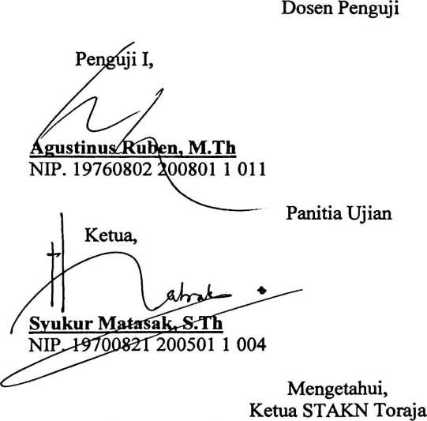
Penguji II,

NIP. 1'9770412 200604 1 002
Sekretaris,

Mery Toban, S,Th
NIP. 150 431 687
Drs. F. Thomas Edison, M.Si
NIP. 19520208 197903 1 002
iii

